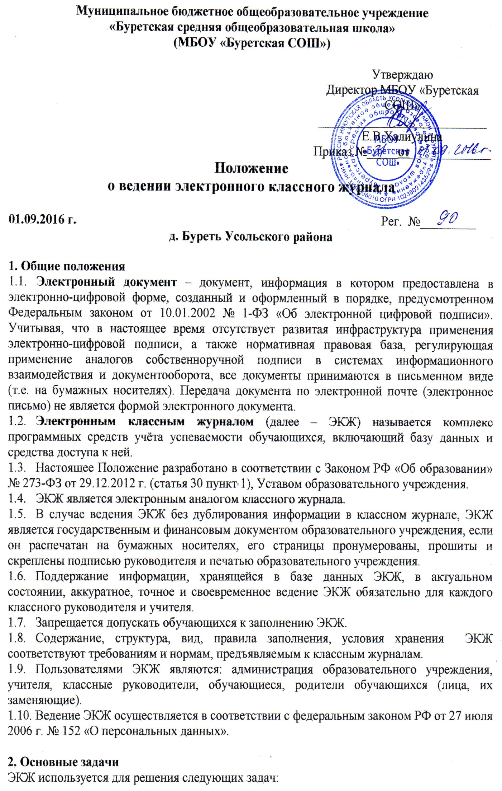
2.1. Фиксация и регламентация этапов и уровня фактического усвоения обучающимися образовательных программ, принятых образовательным учреждением, уровня обученности обучающихся, посещаемости ими учебных занятий.
  - Оперативный доступ в к сведениям об успеваемости и посещаемости обучающихся за весь период ведения журнала, по всем предметам, в любое время.
  - Автоматизация создания периодических отчётов учителей, классных руководителей и администрации.
  - Своевременное информирование родителей и лиц, их заменяющих, по вопросам успеваемости их детей.

3. Правила и порядок работы
  - Системным администратором ЭКЖ школы является директор или заместитель директора школы.
  - Администрация, учителя, классные руководители получают реквизиты доступа к ЭКЖ у администратора ЭКЖ.
  - Классные руководители, учителя своевременно (каждый урок) заполняют ЭКЖ и следят за актуальностью сведений.

- Обязанности администратора ЭКЖ по ведению ЭКЖ
Администратор ЭКЖ:
  - устанавливает программный комплекс учёта успеваемости обучающихся и обеспечивает его надлежащее функционирование;
  - осуществляет работу по разграничению прав доступа пользователей ЭКЖ к персональным данным, присвоению логинов и персональных паролей пользователям, а также постоянный контроль за доступом и использованием обрабатываемых в программных комплексах персональных данных с ведением соответствующей документации;
  - осуществляет мероприятия по обеспечению преемственности и сохранности информации в ЭКЖ, включая регламентные работы, перевод базы данных на следующий учебный год, создание и хранение резервных и архивных копий базы данных;
  - оказывает консультативную и практическую помощь пользователям ЭКЖ в организации ввода информации в ЭКЖ и подготовке печати отчетов;
  - осуществляет планирование занятости рабочих мест (компьютеров, компьютерных классов), составляет графики работ;
  - осуществляет изучение структуры и содержания ЭКЖ;
  - осуществляет необходимую минимальную настройку форм отчетности по ЭКЖ;
  - формирует страницы ЭКЖ;
  - разрабатывает предложения по организации эффективного использования ЭКЖ.
  - один раз в две недели проводит анализ ведения ЭЖК;
  - осуществляет распечатку ЭКЖ.

- Обязанности администрации образовательного учреждения по ведению ЭКЖ
Заместитель директора по учебно-воспитательной работе:
  - планирует, организует, регулирует и контролирует выполнение работ по ведению ЭКЖ;
  - разрабатывает нормативные документы, обеспечивающие ведение и использование ЭКЖ;
  - организует обучение пользователей работе с ЭКЖ;
  - проводит инструктивные совещания по заполнению ЭКЖ обязательно перед началом учебного года и в течение года – по необходимости;
  - в начале учебного года заполняет в ЭКЖ списки сотрудников, предметы учебного плана, учебный план, распределение нагрузки, расписание, классное руководство;
  - осуществляет систематический контроль ведения ЭКЖ в соответствии с планом внутришкольного контроля по критериям:
- выполнение программы (теоретической и практической частей);
- накопляемость отметок, регулярность проверки знаний (выставление отметок за контрольные, самостоятельные, практические работы, устный опрос обучающихся, поэтапная отработка пробелов в знаниях учащихся после проведения письменных работ, количество выставленных неудовлетворительных отметок за урок, соотнесение даты проведения контрольных работ в ЭКЖ и в рабочей программе и т.п.);
- работа с неуспевающими обучающимися и оставленными на повторный курс обучения;
- работа с обучающимися, имеющими высокую и повышенную мотивацию к учебно-познавательной деятельности;
- организация повторения материала (соотнесение записей по повторяемому материалу с записями в рабочей программе);
- дозировка домашних заданий;
- обоснованность выставления четвертных (полугодовых), годовых отметок;
- посещаемость;
- своевременность, правильность и полнота записей в ЭКЖ;
  - по итогам проверки заполняет раздел «Замечания по журналу»: указывается дата проверки, выявленные замечания.
  - по итогам повторной проверки в соответствующей графе делается отметка об устранении обнаруженных ранее замечаний.

Директор образовательного учреждения:
  - создаёт условия для ведения ЭКЖ, распределяет обязанности сотрудников, утверждает локальные акты;
  - обеспечивает хранение ЭКЖ в электронном виде и бумажном варианте;
  - систематически осуществляет контроль правильности ведения ЭКЖ в целях обеспечения оптимального качества управления образовательным процессом, функционирования его организационных структур, мониторинга учебно-воспитательного процесса.

Контроль ведения ЭКЖ осуществляется по следующей схеме:
- заполнение на 15 сентября включает в себя наличие списков учащихся, сотрудников, предметов, учебного плана, нагрузки, классного руководства, тематического планирования по учебным предметам;
- ежемесячно проверяется правильность и своевременность записи тем уроков по учебным предметам, плотности и объективности опроса, дозировки домашнего задания; особое внимание уделяется учащимся - «отличникам», учащимся - «неуспевающим»;
- в конце каждой учебной четверти проверяется прохождение программы, фактического усвоения программы; объективности выставленных четвертных отметок; наличие контрольных и текущих проверочных работ; правильности записи замены уроков; проведение уроков-экскурсий, лабораторных работ и т.п.
Кроме указанных выше обязательных проверок ЭКЖ могут быть целевые проверки, проводимые финансовыми органами, инспекторами Комитета по образованию.

- Обязанности классного руководителя по ведению ЭКЖ
Классный руководитель:
  - в начале учебного года формирует списки обучающихся вверенного ему класса, заполняет общие сведения об обучающихся;
  - отмечает пропуски обучающихся учебных занятий при наличии ПК в кабинете ежедневно, при отсутствии ПК – еженедельно;
  - своевременно фиксирует изменения в списочном составе обучающихся (выбытие, прибытие и т.п.) после издания соответствующего приказа по образовательному учреждению;
  - информирует родителей (лиц, их заменяющих) об успеваемости и посещаемости обучающихся, формирует соответствующие отчёты;

- Обязанности учителя по ведению ЭКЖ
  - систематически проверять и оценивать знания обучающихся по своему предмету, отмечать их посещаемость, записывать даты и темы учебных занятий, задание на дом;
  - заполнять ЭКЖ при наличии ПК в кабинете ежедневно, при отсутствии ПК – еженедельно;
  - своевременно выставлять отметки за контрольные, самостоятельные, практические работы, выставлять итоговые отметки за каждую четверть (полугодие), год, результаты экзаменов по своему предмету;
  - формировать отчёты успеваемости и качеству обучения по своему предмету.

- Права и ответственность пользователей
  - Права:
а) все пользователи имеют право на своевременные консультации по вопросам ведения ЭКЖ;
б) обучающиеся и их родители (лица, их заменяющие) имеют право на получение только собственных сведений об успеваемости и посещаемости.
  - Ответственность:
а) учителя несут ответственность за ежедневное (еженедельное) и достоверное заполнение оценок и отметок о посещаемости учащихся;
б) классные руководители несут ответственность за актуальность списков классов и информации об учащихся и их родителей;
в) все пользователи несут ответственность за сохранность своих реквизитов доступа;
г) администратор ЭКЖ несёт ответственность за техническое функционирование ЭКЖ, а также резервное копирование данных и их восстановление в актуальном состоянии.

- Отчётные периоды
  - ЭКЖ распечатывается в конце учебной четверти. По окончании учебного года ЭКЖ распечатывается, сшивается, заверяется подписью руководителя и печатью образовательного учреждения.
  - Отчёты по успеваемости и качеству обучения создаются в конце четверти и года.

Приложение: Лист ознакомления работников с Положением о ведении электронного классного журналав 1 экз.

